尖端，目前采用摇杆模拟量控制伺服电机的速度模式，对应关系如下图是线性关系
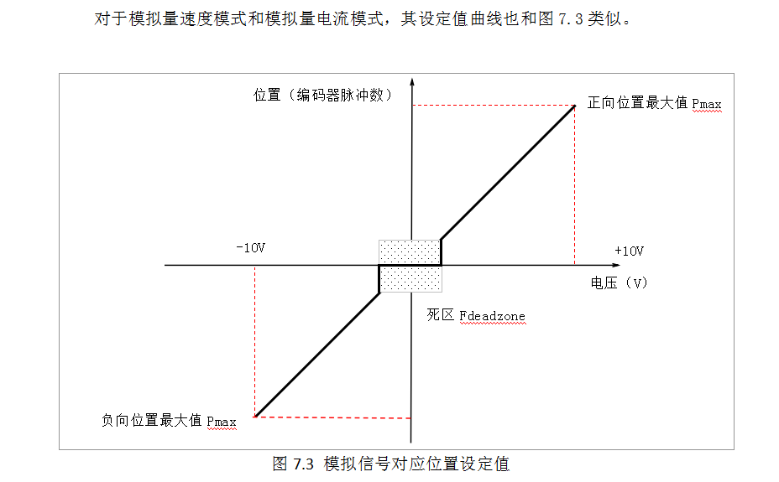
现在有另一个厂家控制器以脉冲加方向控制的方式能实现下图曲线对应关系。
遥杆角度越小速度越小，摇杆角度越大速度越大，非线性对应关系。
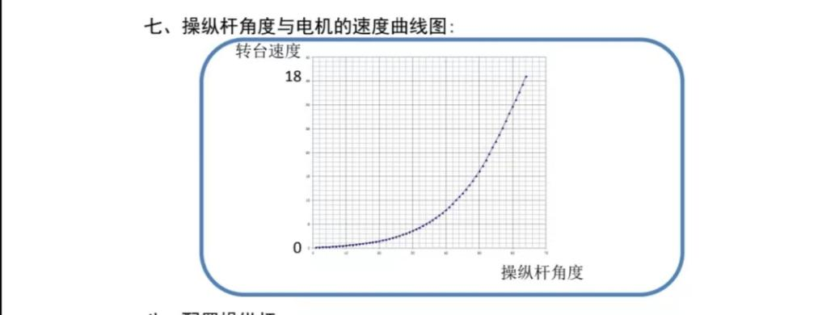

- 要实现上述曲线关系， 由上位控制器实现，以脉冲方向形式控制驱动器（DGFLY驱动器IO有限被占用，尖端那边上位控制器搞不了） ，由驱动器采集摇杆模拟量电压实现非线性的速度对应关系，类似上图。

要求：驱动器采集摇杆模拟量电压对应速度，实现非线性的对应关系，如上图的曲线，
0-2.5v对应的速度0-6000转/分，曲线的曲率给不出，由这边参考上图，或可设置
曲率。

